Oficio Nº 19.730
rrp/llu
S.59ª/372ª

VALPARAÍSO, 31 de julio de 2024

Adjunto remito a Ud., para su archivo, el expediente de tramitación del proyecto de ley, de origen en moción, que modifica la ley Nº 18.290, de Tránsito, para eliminar la obligación de grabar la placa patente en vidrios y espejos laterales de vehículos motorizados, correspondiente al boletín N° 16.788-15, en consideración a que, con esta fecha, la Sala de la Cámara de Diputados ha rechazado la idea de legislar sobre la iniciativa.

Lo que tengo a honra comunicar a Ud., en virtud de lo preceptuado en el artículo 18 del Reglamento.

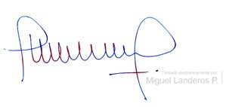

MIGUEL LANDEROS PERKIĆ
Secretario General de la Cámara de Diputados

AL SEÑOR JEFE DE LA OFICINA DE INFORMACIONES.
Cc: Oficina de Partes.

